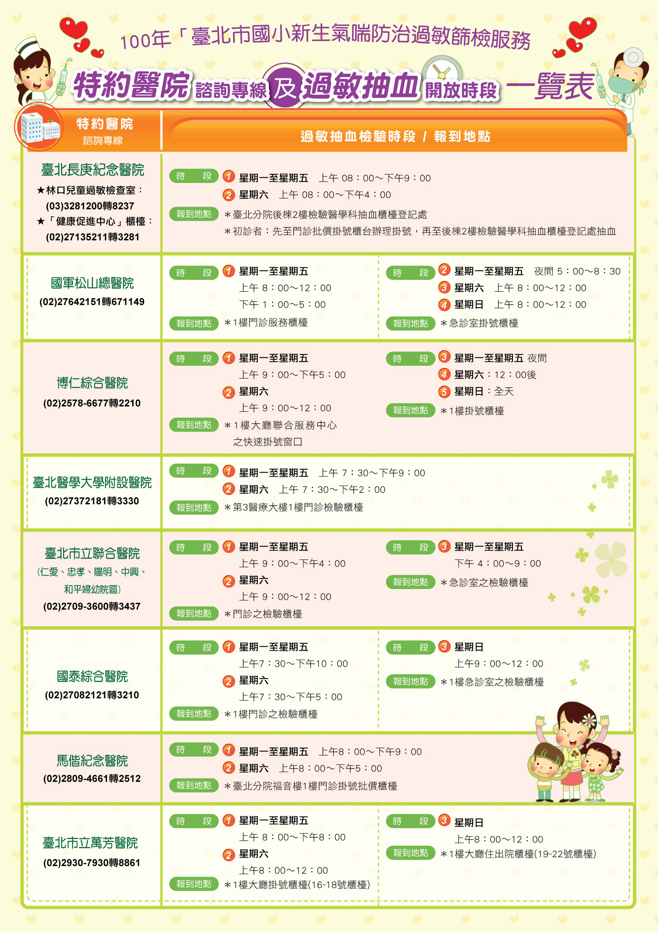
北市政府衛生局
訊息「北市國小新生氣喘防治過敏篩檢」
宣導文稿

預防及控制氣喘，從過敏篩檢開始！
北市衛生局呼籲尚未完成抽血的氣喘過敏高危險群學童，即日起至11月30日止快到本市各特約醫院醫院接受氣喘過敏抽血檢驗，完成抽血者，將贈送精美禮品喔，若「抽血通知單」不慎遺失，詳情可洽詢臺北市民當家熱線1999轉1832。

